Rapporto

7893 R 17 novembre 2020 CONSIGLIO DI STATO

della Commissione gestione e finanze
sul messaggio 1° ottobre 2020 concernente “COVID-19: misure e aspetti finanziari”

1. INTRODUZIONE
Nella seduta del 25 maggio 2020 - la prima in trasferta a Lugano per garantire il rispetto delle norme di protezione COVID 19 – il Consiglio di Stato e il Gran Consiglio hanno avuto modo, il primo, di presentare la cronologia dei fatti e poi illustrare le misure adottate, mentre il secondo, di sostanzialmente approvare le decisioni adottate dal Governo nella fase (più) critica su proposta dello Stato maggiore cantonale di condotta insieme agli alti funzionari Giorgio Merlani (medico cantonale) e Matteo Cocchi (comandante della Polizia cantonale)

Molti, durante gli interventi alla tribuna, i "grazie" rivolti al Governo e all’amministrazione che ha implementato le misure adotta dalla Confederazione e dal Cantone, oltre che all'indirizzo delle diverse categorie professionali che hanno assicurato il funzionamento del sistema sanitario ticinese durante la crisi. Ringraziamenti che vengono rinnovati anche in questa sede. Non sono mancati anche puntuali distinguo e critiche da parte di taluni deputati e non che non hanno gradito alcune decisioni altrettanto puntuali adottate dal Governo durante la fase dello stato di necessità, senza dimenticare il saggio adagio secondo cui col senno di poi si è di regola tutti più bravi e in grado di valutare i fatti e le misure.
Si rinvia al proposito e per i dettagli al verbale pubblicato di quella seduta.

Mentre stiliamo questo rapporto sul passato recente della pandemia in Ticino ed i suoi effetti in termini di vite, sociali e finanziarie, la preoccupazione resta per questo autunno e l’inverno entrante atteso come la seconda ondata è iniziata e si tratta solo di sapere quando avrà il suo picco e quanto saremo in grado di attuare “tutti assieme: autorità e concittadini” per ridurne le conseguenze e la durata, facendo tesoro dell’esperienza acquisita e mettendo in atto correttivi.

Sta di fatto che il presente rapporto si limita essenzialmente ad una fotografia di quanto fatto e della situazione al 30 settembre 2020. Per quanto attiene alla situazione successiva si ritiene che sia piuttosto tema di discussione politica, strutturata e ordinata, in ottica di Preventivo 2021, Piano Finanziario e di legislatura.

2. BASI LEGALI
Il Consiglio di Stato, che ha decretato lo stato di necessità con risoluzione n. 1262 del 11 marzo 2020, prorogato poi fino al 30 giugno 2020, è tenuto a presentare motivazioni e misure adottate in base a dette risoluzioni così come previsto dalla Legge sulla protezione della popolazione del 26 febbraio 2007 (LProtPop) e dalla Legge sulla gestione e sul controllo finanziario dello Stato del 20 gennaio 1986 (LGF).

Si tratta sostanzialmente della stessa prassi di “rendicontazione e ratifica”, seppur in forma semplificata, adottata dalla Confederazione laddove il Consiglio federale ha dovuto tramutare in legge quanto previsto con le varie Ordinanze federali COVID-19 la cui validità formale e materiale, in base al nostro sistema democratico, sarebbe stata di 6 mesi giusta quanto sancito dagli art. 173 cpv. 1 lett. c) e 185 cpv. 3 della Costituzione federale, oltre che per quanto previsto dalla Legge sulle epidemie (art. 7 LEp) e dalla Legge sull’organizzazione del Governo e dell’amministrazione (art. 7d cpv. 2 LOGA)

Il messaggio coglie l’occasione per riprendere la definizione del concetto di stato di necessità previsto dalla LProtPop:

ci si trova in uno stato di necessità qualora vi siano eventi che comportano un pericolo imminente per lo Stato, le persone o le cose, non sia più possibile garantire con i mezzi ordinari l’attività amministrativa o i servizi d’interesse pubblico e la protezione e l’assistenza delle persone e delle cose a livello cantonale, regionale o locale. La dichiarazione e la revoca dello stato di necessità competono, per l’intero territorio cantonale o per parte di esso, al Consiglio di Stato. La dichiarazione dello stato di necessità rappresenta quindi un importante strumento con il quale poter fronteggiare una determinata situazione di crisi. Durante lo stato di necessità, il Consiglio di Stato autorizza lo SMCC a convocare le persone idonee allo scopo e alle esigenze dell’intervento, conferendo inoltre poteri decisionali ampliati al capo dello SMCC, così come maggiori competenze in termini finanziari. Disporre di risorse e personale adeguati nel minor tempo possibile è una condizione essenziale per poter rispondere con celerità a situazioni che si evolvono rapidamente e costantemente nel corso dei giorni e delle settimane.

Il messaggio evidenzia inoltre i crediti stanziati dal Cantone per far fronte all’emergenza sanitaria, sia in relazione alle attività dello Stato maggiore cantonale di condotta (SMCC) sia in relazione alle attività generali dell’Amministrazione cantonale (AC).
Il Consiglio di Stato ha rispettato la tempistica concordata con il nostro Ufficio presidenziale quanto alla presentazione del messaggio oggetto del presente rapporto entro fine settembre 2020.
Va riconosciuto che, sebbene sia un obbligo di legge espressamente previsto, il Consiglio di Stato ticinese e il suo Stato maggiore di condotta cantonale hanno sempre regolarmente informato la popolazione e il parlamento durante tutto il periodo in oggetto in merito alle misure adottate.

3. IL MESSAGGIO

3.1 Evoluzione e dati
Ai capitoli 1 e 2 del Messaggio, l’Esecutivo ripercorre l’evoluzione della pandemia a livello globale per giungere alla situazione precipitata nella vicina Lombardia e riassume le risoluzioni dell’Organizzazione mondiale della sanità - che dichiarava l’emergenza sanitaria internazionale con il relativo passaggio da epidemia a pandemia - nonché quelle Italiane e Lombarde che hanno indotto il Governo ad adottare le prime misure a tutela della popolazione ticinese segnatamente dopo il primo contagio accertato.
Misure a cui ha fatto seguito vieppiù proporzionalmente, visto l’incremento esponenziale del numero dei contagi, la decisione cantonale di adozione di prime misure restrittive, decisione fatta propria dal Consiglio federale che, il 28 febbraio 2020, che ha dichiarato la “situazione particolare” ai sensi dell’art. 6 della Legge sulle epidemie del 28 settembre 2012 (LEp), adottando diverse ordinanze e provvedimenti per contrastare la diffusione del COVID-19.

Con risoluzione n. 1262 del 11 marzo 2020 il Consiglio di Stato ha quindi decretato lo Stato di necessità.

A titolo schematico si riporta di seguito la tabella cronologica di principali avvenimenti e decisioni

Data | Fatto
27.01.2020 | Prima seduta del Gruppo di coordinamento 2019-nCov
25.02.2020 | Conferma primo caso di COVID-19 in Svizzera (in Ticino)
26.02.2020 | Decisione di divieto dei carnevali, partite di hockey da giocare a porte chiuse
27.02.2020 | Montaggio prime tendine protezione civile di fronte agli ospedali
27.02.2020 | Comunicazione misure di prevenzione
27.02.2020 | Attivazione Hotline informativa cantonale presso la FCTSA/144
28.02.2020 | Il Consiglio federale dichiara la “situazione particolare”
28.02.2020 | Divieti manifestazione con oltre 1’000 persone a livello federale
02.03.2020 | Secondo caso COVID-19. Primo caso accertato di contagio su suolo ticinese.
04.03.2020 | Primo contagio di uno studente. Allievi e docenti dell’istituto scolastico in quarantena
04.03.2020 | Attivazione dello Stato Maggiore Cantonale di Condotta
04.03.2020 | Prima decisione sull’ospedalizzazione dei pazienti affetti da COVID-19 e sulle modalità per assicurare la necessaria disponibilità di letti
04.03.2020 | Ordinazione di materiale protettivo per l’AC (altro materiale già disponibile nelle riserve)
05.03.2020 | Ordinazione di mascherine sanitarie (altre già disponibili nelle riserve della farmacia cantonale)
06.03.2020 | Primi due contagi all’interno di una struttura sanitaria (casa anziani Giardino, Chiasso)
06.03.2020 | Divieto di manifestazioni con più di 150 persone
08.03.2020 | Il Governo italiano dichiara la Lombardia “zona arancione”
08.03.2020 | Riorganizzazione dei mandati di ostetricia e neonatologia e presa a carico delle urgenze in EOC al fine di migliorare la disponibilità di spazi e risorse
09.03.2020 | Inizio dei controlli nelle regioni di confine da parte della Polizia cantonale
09.03.2020 | Divieto di visita presso strutture ospedaliere e case anziani
10.03.2020 | Primo decesso da COVID-19 in Ticino
11.03.2020 | L’Amministrazione federale delle dogane (AFD) chiude nove valichi minori per maggiore efficienza nei controlli
11.03.2020 | Decisione di chiusura scuole post-obbligatorie
11.03.2020 | - Dichiarazione dello stato di necessità  - Chiusura dei luoghi di intrattenimento  - Divieto delle attività sportive con più di una persona  - Restrizione per esercizi alberghieri
13.03.2020 | Invio di una circolare del Consiglio di Stato ai cittadini over 65
13.03.2020 | Sospensioni del rilascio di nuovi permessi per stranieri
13.03.2020 | Annuncio della decisione di chiusura totale delle scuole

Data | Fatto
13.03.2020 | Il Consiglio federale annuncia:  - la chiusura delle scuole  - maggiori controlli alle frontiere con l’Italia  - la chiusura delle attività per il tempo libero (ristoranti e bar aperti, max. 50 persone)
14.03.2020 | Annuncio della chiusura di bar, ristoranti, negozi, attività per la cura del corpo
14.03.2020 | Sospensione delle funzioni religiose
14.03.2020 | Divieto di assembramenti superiori alle 30 persone
14.03.2020 | Rimodulazione del trasporto pubblico
16.03.2020 | Il Consiglio federale decreta la “situazione straordinaria” e predispone:  - la mobilitazione parziale dell’esercito (max. 8'000 uomini)  - la chiusura dei confini con Italia, Germania, Austria e Francia  - la chiusura del settore della ristorazione e dei commerci
16.03.2020 | Chiusura degli sportelli dell’AC e riduzione dei servizi secondo i piani pandemici
17.03.2020 | Decisione di chiusura di tutte le attività commerciali e produttive
18.03.2020 | Divieto di qualsiasi manifestazione pubblica e privata
18.03.2020 | Decisione di sospendere le elezioni comunali 2020
19.03.2020 | Visita di Alain Berset in Ticino
20.03.2020 | - Divieto di fare la spesa per i cittadini over 65  - Divieto di assembramenti sopra le 5 persone
25.03.2020 | Ampliamento del dispositivo ospedaliero per pazienti COVID-19, con oltre 100 letti di terapia intensiva e 700 letti di reparto, in 6 livelli di presa a carico
25.03.2020 | Apertura dei checkpoint sanitari (prima in 4 poi in 6 regioni del Cantone)
27.03.2020 | Il Consiglio federale annuncia che i Cantoni possono fare richiesta per inasprire le ordinanze federali (“finestre di crisi”. Il Canton Ticino inoltra la prima richiesta al Consiglio federale.
28.03.2020 | Il Consiglio federale accoglie la richiesta del Ticino retroattivamente dal 20 marzo 2020
01.04.2020 | Il CdS scrive all’Ufficio presidenziale del Gran Consiglio per informare delle spese straordinarie
06.04.2020 | Prime misure di allentamento fino al 03.05.2020 grazie a “finestre di crisi” concesse dalla Confederazione al Cantone Ticino
04.05.2020 | Allineamento del Cantone alle ordinanze COVID federali

I grafici seguenti mostrano la progressiva messa in atto di misure vieppiù restrittive di riduzione dei contatti interpersonali e delle attività economiche e sociali che hanno permesso di modificare in modo graduale l’evoluzione della curva.

Il primo grafico mostra l’andamento cumulativo dei casi, dei decessi e dei pazienti dimessi, in relazione alle misure messe in atto (dal 21.02.2020 al 29.05.2020). Quelle più efficaci siano state le chiusure degli esercizi pubblici e dei negozi, le restrizioni per le persone a rischio (over 65) e la chiusura delle attività economiche e commerciali decise il 17 marzo 2020, oltre alla progressiva responsabilizzazione della popolazione nel seguire le misure di igiene accresciuta e distanza

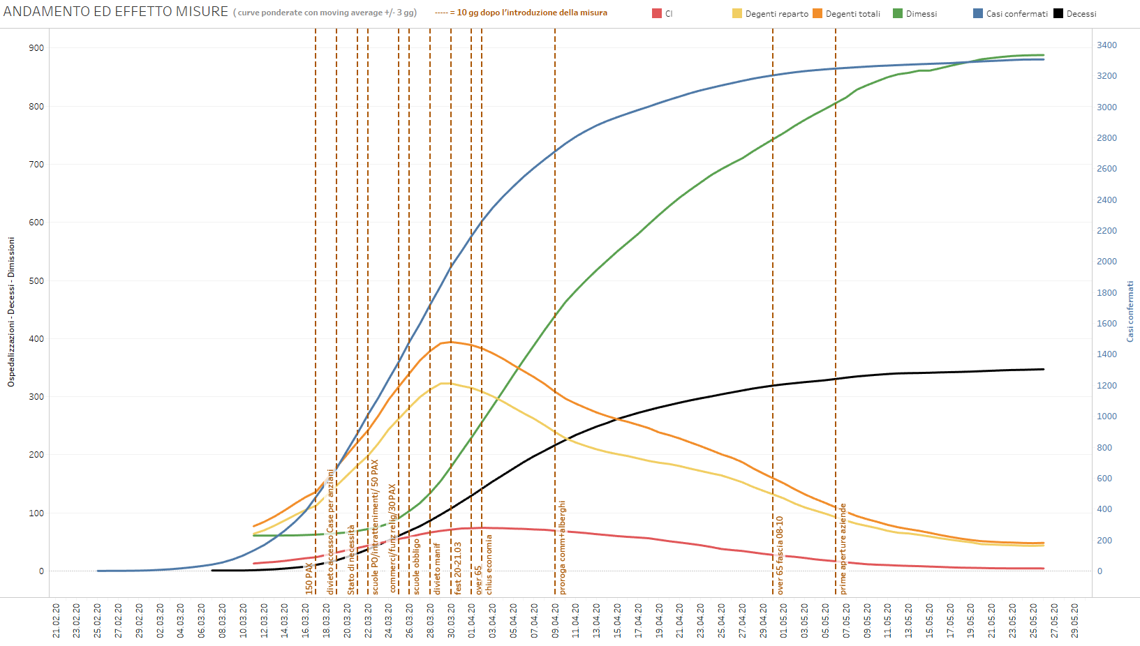

Il secondo grafico riporta le variazioni giornaliere di nuovi casi e di nuove ospedalizzazioni dal 21.02.2020 al 27.05.2020.

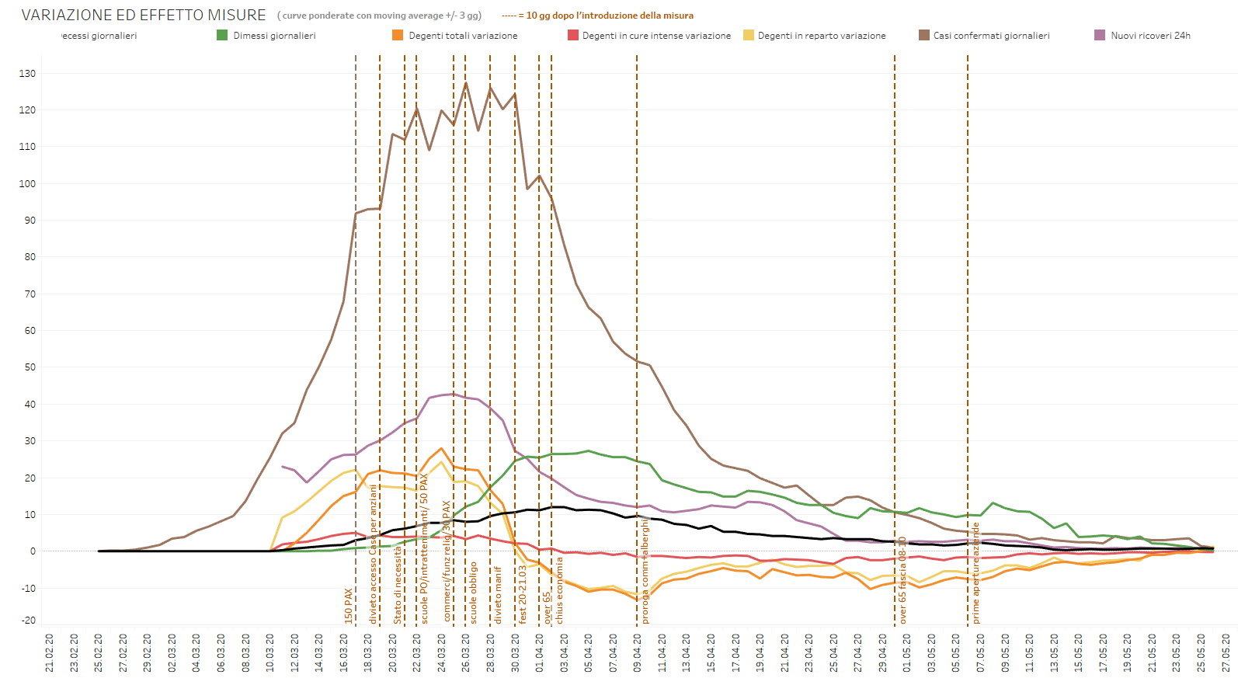

Il terzo grafico mostra l’andamento dei decessi dovuti al COVID-19 e, più in generale, i decessi totali su suolo ticinese dal 28.12.2019 al 28.05.2020.

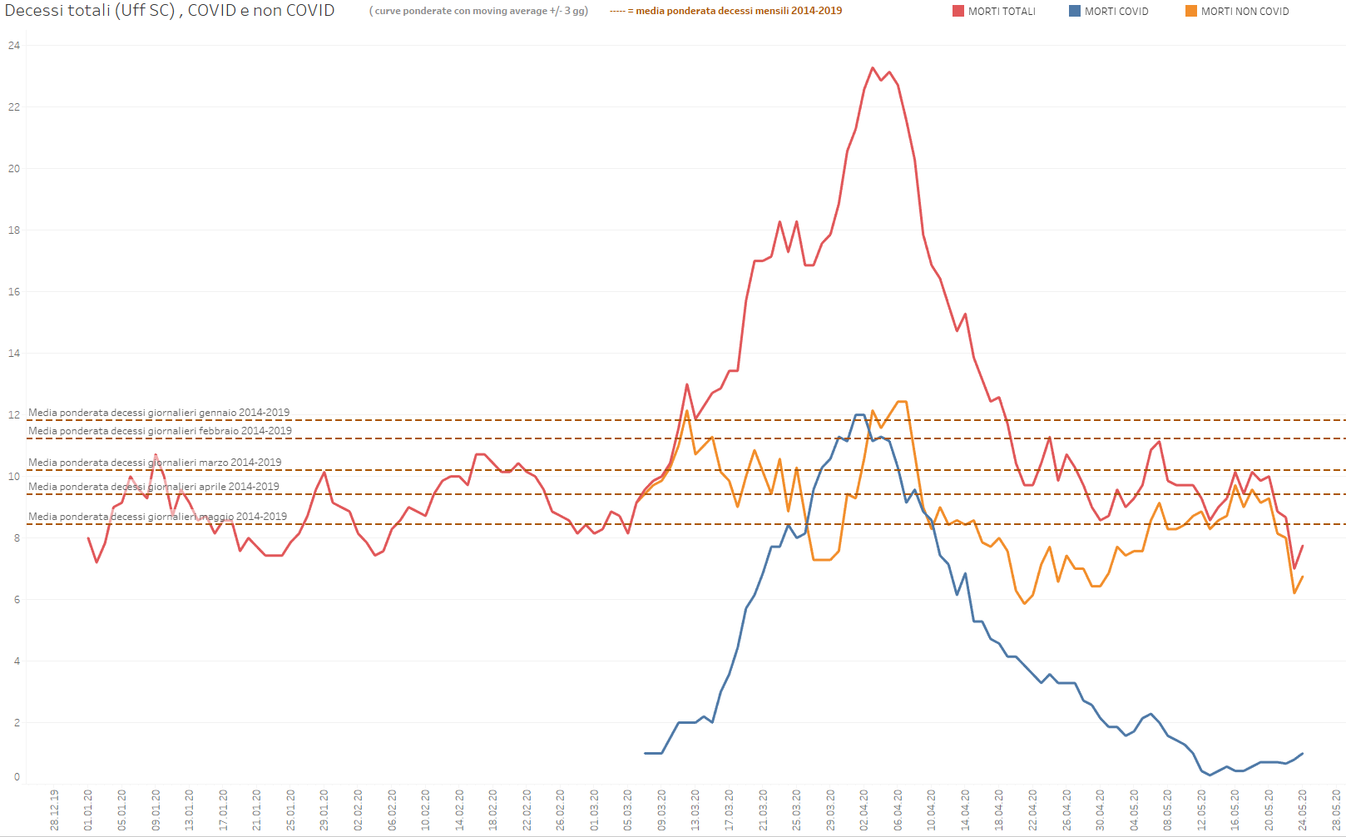

A partire da metà marzo 2020, il numero di decessi totali giornalieri in Ticino ha superato in modo importante le medie ponderate di decessi giornalieri per i mesi da gennaio a febbraio degli ultimi 5 anni, rendendo evidente la gravità della situazione e la letalità del virus.

La curva relativa è poi progressivamente diminuita per rientrare entro i parametri degli anni precedenti.

3.2 Servizi e forze coinvolte
Lo SMCC ha dovuto coordinare diversi servizi e forze per poter assolvere al meglio al proprio compito.
Il messaggio li ripercorre al capitolo 3 indicando attività e dati per ciascuna di esse. Onde evitare un superfluo copia incolla, si rinvia al documento governativo sufficientemente sintetico.

Si tratta sostanzialmente di:
A. Servizi sanitari e istituti sociosanitari
A.1 Strutture ospedaliere
A.2 Strutture sociosanitarie
A.3 Medicina ambulatoriale
B. Enti di primo intervento
B.1 Polizia (117)
B.2 Comunicazione
B.3 Pompieri (118)
B.4 Servizio autoambulanza (144)
B.5 Protezione civile
C. Esercito
D. Servizio civile
Al capitolo 6 del messaggio il Governo dedica alcune note relative a quanto fatto dall’Amministrazione cantonale tramite uno Stato maggiore interno composto dal Gruppo di coordinamento interdipartimentale ristretto (GCIr), diretto dal Cancelliere dello Stato, al fine di garantire lo svolgimento dei compiti essenziali pur tenendo conto dei piani pandemici aziendali e adottando nuove modalità di lavoro (telelavoro, apertura 7 giorni la settimana, orari maggiormente flessibili).

Si ritiene doveroso riconoscere che il Consiglio di Stato, come evidenziato da quest’ultimo anche nella RG 5698 dell’11.11.2020 inviata a questa commissione, ha messo in campo un ampio dispositivo di dipendenti per permettere ad es. l’attivazione tempestiva delle indennità di lavoro ridotto e di perdita di guadagno (IPG Corona). Questo intenso lavoro ha permesso di sostenere concretamente aziende, indipendenti, lavoratori - compresi i proprietari-dipendenti - con ca 617 milioni di franchi sul fronte delle indennità per lavoro ridotto (stato a fine agosto suddivise in 65’017 dipendenti colpiti) e ca. 140 milioni di franchi su quello delle indennità per perdita di guadagno (stato a fine ottobre). Importi erogati grazie alla legislazione federale ad hoc.

In base ad alcuni dati e alle previsioni BAK Economics (ancora sotto embargo fino al 19.11.2020) gli aiuti messi in campo hanno consentito fondamentalmente di ridurre la contrazione del PIL inizialmente previsto, mantenere stabili le cifre dei fallimenti e quelle relative alla disoccupazione e delle richieste di accesso alle prestazioni assistenziali (LAPS). Questi ed altri dati potranno essere esposti e commentati dai membri della Commissione e dai gruppi in occasione del dibattito parlamentare e una volta tolto l’embargo cotto cui la Commissione li ha ad oggi ricevuti (cfr. RG 5697 del 11.11.2020).

3.3 Aspetti finanziari
Il capitolo 4 del Messaggio è dedicato ai vari aspetti finanziari. In esso si rammenta che durante lo stato di necessità, l’Esecutivo può disporre delle risorse finanziarie necessarie per far fronte alla situazione d’emergenza.

Il quadro legale entro cui il Governo poteva muoversi una volta istituito lo stato di necessità è contemplato dalle seguenti norme:
- art. 22 cpv. 2 della Legge sulla protezione della popolazione del 26 febbraio 2007,
- art. 26 della Legge sulla gestione finanziaria al quale rimanda l’articolo 25 cpv. 1 lett. b) della Legge sulla protezione della popolazione,

In caso di urgenza, il Consiglio di Stato può disporre degli anticipi finanziari, informando immediatamente il Gran Consiglio e trasmettendo, entro tre mesi, un messaggio con l’esposizione dei motivi per i quali si è adottata la procedura d’urgenza.

Il messaggio oggetto del presente rapporto vuole pertanto ottenere scarico parlamentare per i crediti stanziati dal Consiglio di Stato nell’ambito dell’emergenza sanitaria e nella fase successiva. Come vedremo i crediti (con valuta al 31 agosto 2020) sono stati suddivisi in 3 categorie (infra A, B, e C).

La maggior parte dei crediti stanziati riguarda aggiunte a crediti già previsti a preventivo per la normale attività, ragione per la quale, in questi casi, si applicano le norme stabilite dal diritto finanziario. In questo senso gli effettivi sorpassi di credito rispetto al preventivo saranno evidenziati in sede di consuntivo 2020 conformemente all’art. 29 cpv. 2 della Legge sulla gestione e sul controllo finanziari dello Stato.

A. Crediti accordati per l’organizzazione dello stato di necessità tramite lo SMCC (stato al 31.08.2020)
Nella tabella che segue sono evidenziati anche i crediti concessi successivamente alla fine dello stato di necessità, ma direttamente legati ad attività avviate nell’ambito di quest’ultimo e tutt’ora in vigore (si vedano in particolare i crediti per i checkpoint).

N° decisione | Data decisione | CRB | Credito accordato | Descrizione
RG 1108 | 04.03.20 | 180 | 500'000 | Credito per SMCC
RG 1602 | 25.03.20 | 180 | 500'000 | Credito per SMCC
RG 1647 | 27.03.20 | 180 | 250’000 | Credito per checkpoint COVID-19
RG 1681 | 01.04.20 | 180 | 500'000 | Credito SMCC
RG 1933 | 22.04.20 | 180 | 200'000 | Credito per checkpoint COVID-19
RG 2698 | 27.05.20 | 180 | 28'000 | Credito per apparecchiature di telemonitoring al domicilio dei pazienti
RG 2699 | 27.05.20 | 180 | 500'000 | Credito per test di laboratorio e consultazioni mediche
RG 2700 | 27.05.20 | 180 | 266'000 | Credito per implementazione Hotline
RG 3002 | 10.06.20 | 180 | 2'442'600 | Credito per materiale sanitario, compresi ventilatori
RG 3253 | 24.06.20 | 180 | 100’000 | Credito per proroga checkpoint Covid-19
RG 3254 | 24.06.20 | 180 | 30’000 | Credito per proroga Hotline
RG 3436 | 01.07.20 | 180 | (100'000) | In sostituzione RG 3253
RG 4264 | 26.08.20 | 180 | 140’000 | Credito per proroga Hotline
Totale |  |  | 5'456’600

La Commissione approva all’unanimità queste voci di spesa.

Per quanto concerne i crediti riferiti allo SMCC, sono elencati di seguito le principali attività sostenute e i relativi costi.

Attività | Importo  in fr.
Sussistenza | 67'790.55
Logistica | 298'446.10
Materiale di protezione e disinfettante | 676’398.62
Prestazioni di terzi | 40'471.80
Alloggi personale sanitario | 24'200.00
Comunicazione e media | 46'170.95
Trasporti | 62'742.20
Impiego PCi (Costi di fr. 290'000 interamente coperti dalla Confederazione) | 0
Supporto ai checkpoint e alla Hotline | 37'650.40

B. Crediti accordati per misure di protezione all’interno dell’AC e nelle sedi scolastiche e per misure puntuali di sostegno a taluni settori (stato al 31.08.2020)

N°  decisione | Data decisione | CRB | Credito accordato | Descrizione
RG 1229 | 04.03.20 | 946 | 200'000 | Credito per acquisto dotazione di materiale protettivo (disinfettante, mascherine, ecc.)
RG 1256 | 05.03.20 | 242 | 200'000 | Credito per acquisto materiale Farmacista
RG 1503 | 18.03.20 | 946 | 200'000 | Credito per acquisto dotazione di materiale protettivo (disinfettante, mascherine, separazioni fisiche, ecc.)
RG 1806 | 08.04.20 | 430 | 180’000 | Credito per rimborso spese anticipate per gite cancellate (Scuole)
RG 1935 | 22.04.20 | 946 | 200'000 | Credito per acquisto dotazione di materiale protettivo (disinfettante, mascherine, separazioni fisiche, ecc.)
RG 2324 | 13.05.20 | 946 | 500'000 | Credito per acquisto dotazione di materiale protettivo (disinfettante, mascherine, separazioni fisiche, ecc.)
RG 3260 | 24.06.20 | 833 | 460’000 | Credito per contributo straordinario a ATT
RG 3262 | 24.06.20 | 943 | 1'650’000 | Credito per aumento della frequenza di pulizia degli spazi
RG 3422 | 01.07.20 | 942 | 500’000 | Credito per fornitura e posa di protezioni in plexiglas
RG 3745 | 08.07.20 | 951 | 335'000 | Credito per spesa acquisto computer per scuole
RG 4061 | 19.08.20 | 948 | 423’000 | Credito per spesa acquisto e smaltimento banchi scolastici
RG 4267 | 26.08.20 | 221 | 210’000 | Credito per contributo 40.- a beneficiari di prestazione LAPS per acquisto mascherine
RG 4268 | 26.08.20 | 851 | 500’000 | Credito per contributo straordinario a Interprofessionale della Vite e del Vino Ticinese (IVVT)
Totale |  |  | 5'558’000

La Commissione approva all’unanimità queste voci di spesa.

C. Partecipazione cantonale a programmi di sostegno federali
Di fatto si tratta dei due Decreti legislativi su cui il Gran Consiglio deve pronunciarsi e che vengono ripresi in conclusione al presente Rapporto.
Infatti, il Governo ha deciso di aderire a due programmi federali facoltativi (infra C.1) durante l’emergenza e facendo uso della procedura d’urgenza mentre ha dovuto aderire al un programma federale di sostegno a carattere vincolante (infra C.2).

C.1 Programmi di sostegno federali facoltativi
Nell’ambito dell’emergenza sanitaria, il Consiglio federale ha promosso il sostegno di settori particolari tramite specifiche ordinanze, subordinando gli aiuti federali alla partecipazione finanziaria del Cantone. Considerato che questi contributi finanziari avrebbero richiesto, in situazioni normali, una base legale specifica adottata dal Parlamento. I decreti che il nostro consesso dovrà approvare sono i seguenti

N° decisione | Data  decisione | Importo massimo dell’impegno finanziario | Descrizione
RG 1743 e  RG 2395 | 08.04.20 | 3’000’000 | Partecipazione cantonale alle misure di sostegno alla cultura in base all’ordinanza COVID Cultura. Impatto neutro nella misura in cui i contributi sono finanziati tramite Fondo Graziano Papa  Cfr. capitolo 4.C.1.1 per i dettagli
RG 2194 | 06.05.20 | 3'000’000 | Partecipazione al programma federale di aiuto alle start-up. Non impatta sul conto economico in quanto si materializza sotto forma di emissione per un massimo di 3'000'000.- (quota cantonale) in fideiussioni  Cfr. capitolo 4.C.1.2 per i dettagli

La Commissione approva all’unanimità queste voci di spesa.
Tuttavia, qualche deputato o gruppo potrebbe in sede di discussione in Gran Consiglio formulare delle osservazioni o proposte con riferimento alle RG 1743 e 2395, chiedendo la modifica dei relativi decreti, in modo tale che non appena l’emergenza sarà terminata e in una modalità sostenibile dalle finanze cantonali, quanto prelevato dal Fondo Graziano Papa sia reintegrato nel Fondo stesso, viste le precise finalità del fondo. La Commissione su questo aspetto si pronuncerà semmai a maggioranza in sede di dibattito.

C.2 Programmi di sostegno federali a carattere vincolante
A maggio 2020 le Camere federali hanno incaricato il Consiglio federale di emanare un’ordinanza che permetta alla Confederazione di adottare provvedimenti al fine di sostenere finanziariamente, insieme con i Cantoni ed eventualmente i Comuni, le istituzioni per la custodia di bambini complementare alla famiglia che subiscono perdite finanziarie a causa della crisi dovuta al coronavirus. La Confederazione e i Cantoni rimborsano a queste istituzioni il 100% dei contributi non più versati dei genitori nel periodo dal 17 marzo 2020 al 17 giugno 2020. La Confederazione contribuisce con il 33%. Il Parlamento federale ha approvato un importo di 65 milioni di franchi.
La citata Ordinanza obbliga i Cantoni e Comuni a riconoscere tale onere per la percentuale rimanente. Il Consiglio di Stato ha pertanto approvato, in data 8 luglio 2020, una risoluzione che accorda il necessario credito supplementare oltre a regolare la competenza decisionale per attribuire ai singoli enti il sostegno finanziario secondo le indicazioni contenute nell’Ordinanza federale.

N° decisione | Data  decisione | Importo massimo dell’impegno finanziario | Descrizione
RG 3652 | 08.07.20 | 4’070’000 | Aiuti straordinari agli asili nido secondo Ordinanza federale, dedotta la quota federale

Nella stessa risoluzione, il Consiglio di Stato, nei limiti delle sue competenze, ha stanziato un ulteriore credito di franchi 450'000.- per finanziare indennità per perdita di guadagno sotto forma di aiuti finanziari per compensare il mancato versamento dei contributi per la custodia da parte dei genitori (dal 17 marzo 2020 al 17 giugno 2020).

La Commissione approva all’unanimità queste voci di spesa.

Impatto finanziario dell’emergenza sanitaria sul settore ospedaliero
Le conseguenze finanziarie a seguito delle misure adottate sia dalla Confederazione sia dal Cantone sono importanti e tuttora in fase di quantificazione. Gli strumenti per la rilevazione delle perdite finanziarie sono in via di definizione a livello nazionale, così come è ancora oggetto di dibattito politico l’eventuale presa a carico degli oneri tra i vari attori (Confederazione, Cantoni, Comuni, Assicuratori e Strutture); pertanto, nel presente messaggio possono essere date soltanto valutazioni indicative.
La Commissione ha preso atto che diversi parlamenti cantonali (ZH, AG, BL, SH,…) hanno sottoscritto ed inoltrato a Berna delle iniziative cantonali su questo tema.

Il Messaggio indica le varie componenti delle perdite previste nel settore sanitario e pre-ospedaliero:
- adozione di misure di protezione e di igiene accresciuta per personale, pazienti e visitatori;
- investimenti in infrastrutture logistiche e in apparecchiature specialistiche, in particolare per i reparti di cure intense;
- assunzione di personale supplementare e spostamenti di personale specializzato tra istituti;
- presa a carico dei costi di soggiorno del personale per mantenerli in prossimità degli ospedali al fine di limitare le conseguenze di possibili contagi;
- ospedalizzazioni brevi di malati COVID-19 non coperte da tariffe dedicate;
- mantenimento di strutture in prontezza in vista di un peggioramento della situazione pandemica
- blocco degli trattamenti e degli interventi decretato dalla Confederazione nel periodo
17 marzo 2020 – 26 aprile 2020;
- ripresa lenta dell’attività consueta in relazione ai timori di contagio della popolazione;
- rinvio di corsi di formazione organizzati dai servizi autoambulanze indirizzati a imprese, associazioni, scuole, enti vari.

Conformemente a quanto stabilito dall’art. 14 cpv.1 lett. b) LCAMal esiste la possibilità di adeguamento del contributo annuo di cui ai contratti di prestazione in caso di eventi eccezionali (epidemie e catastrofi). Il Cantone potrebbe da un lato rinunciare alla clausola d’adeguamento del contributo mantenendo inalterato il contributo calcolato su un’attività che verosimilmente risulterà inferiore o molto inferiore in sede di consuntivo e, dall’altro lato, adeguare ulteriormente il contributo a dipendenza delle decisioni attese nelle prossime settimane sulla responsabilità e sulla commisurazione della presa in carico delle perdite finanziarie.

Per quanto riguarda il finanziamento delle perdite legate alla pandemia dei servizi pre-ospedalieri di soccorso e trasporto sanitario, non esiste uno specifico articolo nella Legge autoambulanze. La spesa prevista ammonta a 500’000 franchi e potrà essere autorizzata con una risoluzione governativa.

Di seguito i maggiori oneri secondo una stima di grande massima:

Settore – ambito | Importo  in fr.
Istituti ospedalieri
Materiale di protezione, misure di igiene accresciuta, modifiche strutturali, acquisto e/o affitto di attrezzature specialistiche, assunzioni di personale supplementare, pernottamenti personale | 15'000’000
Mancati introiti | 35'000’000
Totale | 50'000’000
Servizi pre-ospedalieri di soccorso e trasporto sanitario
Materiale di protezione, misure di igiene accresciuta, modifiche strutturali, acquisto e/o affitto di attrezzature specialistiche, assunzioni di personale supplementare, pernottamenti personale | 400’000
Mancati introiti | 100’000
Totale | 500’000
Totale DSP | 50'500’000

Attualmente, il Cantone ha anticipato 8.5 milioni di franchi agli ospedali per fronteggiare i problemi di liquidità manifestatisi dal mese di marzo in poi, per il momento contabilizzati a bilancio.
Vista la discussione in corso a livello federale come sopra indicato, un segnale da parte del Gran Consiglio ticinese, quale ad esempio una propria iniziativa cantonale nel frattempo presentata, potrebbe essere d’appoggio al governo ticinese in modo da rafforzarne la forza contrattuale.

La Commissione approva all’unanimità queste voci di spesa.

- Impatto finanziario dell’emergenza sanitaria sul settore socio-sanitario
I contratti di prestazione settoriali nell’ambito sociosanitario prevedono una clausola esplicita di riconoscimento di maggiori oneri legati a epidemie in caso di disavanzi d’esercizio conseguenti.
L’art. 8.6.4. di tali contratti relativo agli adeguamenti eccezionali prevede infatti che «il contributo globale può essere eccezionalmente adeguato in conseguenza di nuove prestazioni/attività, con carattere di necessità e urgenza, specificamente affidate al Servizio dalla Divisione».

I maggiori oneri sono da ricondurre a:
- accresciuto tasso d’assenteismo legato a malattia o esigenze di quarantena
- maggiore intensità di personale per assolvere ai propri compiti derivanti dall’adozione dei piani pandemici settoriali come pure delle disposizioni emanate dall’autorità sanitaria
- materiale di protezione e di igienizzazione
- attività di pulizia.

I maggiori oneri stimati per il COVID-19 sono riportati nella seguente tabella:

Settore - ambito | Importo  in fr. | Commento
Ufficio richiedenti l'asilo | 1'600'000 | Stima maggiori oneri sostenuti dai partner
UACD – CpA* | 3'000'000 | Costi personale, di protezione, materiale sanitario, pernottamenti personale
UACD - mantenimento a domicilio* | 500'000 | Materiale di protezione, minori ricavi legati alla riduzione dell’attività nei centri diurni.
UI | 6'200'000 | Costi personale, di protezione, materiale sanitario, pernottamenti personale
UFAG – ordinanza federale COVID | 1'200’000 | Importo significativamente inferiore rispetto a quanto stimato ad inizio luglio, ritenute le importanti IPG accordate al settore.
UFAG – indennizzo strutture di diritto pubblico | 450’000 | Stima delle indennità per mancati introiti da riconoscere a queste strutture che non hanno potuto beneficiare delle IPG
UFaG – Centri educativi minorenni | 150'000 | Materiale di protezione
Totale DASF | 13'100'000

*quota netta a carico del Cantone, pari al 20% dell’onere lordo

Tale importo non considera l’andamento d’esercizio e di riflesso la possibile compensazione (parziale o totale) di questi oneri supplementari a livello di gestione corrente.

La Commissione approva all’unanimità queste voci di spesa.

Altre misure decise dal Consiglio di Stato a sostegno di cittadini e imprese
Dal Messaggio riprendiamo la tabella seguente relative a misure messe in atto dal Consiglio di Stato allo scopo di sostenere temporaneamente la liquidità di aziende e cittadini. Alcune misure sono state attivate attraverso la collaborazione con enti esterni.

Le misure che seguono, come si riassumerà nelle conclusioni, sono quelle che hanno animato maggiormente la discussione commissionale.

Se nel complesso le stesse sono approvate a posteriori dalla Commissione, vi sono internamente visioni o meglio letture in parte divergenti dei dati e circa l’entità reale della spesa supportata dal nostro Cantone per rapporto a quanto per contro deciso a livello federale, senza dimenticare che alcune misure sono considerate prestiti o dilazioni di pagamento a cui i cittadini e le imprese dovranno comunque far fronte. Per quest’ultime si tratta pertanto di misure che hanno giustamente avuto un effetto temporaneo nella gestione delle liquidità salvaguardando comunque dei posti di lavoro e delle aziende sane che nella pausa tra la prima e la seconda ondata hanno potuto riprendere fiato. All’interno della Commissione e delle forze politiche vi sono visioni pure diverse circa quanto si sarebbe ev. potuto fare di più o meglio, ma questo sarà tema di discussione parlamentare. Discussione che riguarderà anche le ulteriori misure che il Cantone sta pensando o dovrà attuare (segnatamente per i casi di rigore ad es.), tenendo conto dal un lato delle minori entrate fiscali che vi sono e vi saranno e quindi circa la definizione delle priorità da perseguire tra finanze sane, tutela delle fasce più deboli e responsabilità intergenerazionali. Si auspica che la discussione avvenga in uno spirito istituzionale costruttivo, alfine di far fronte alle sfide del presente e del prossimo futuro.

 | Misure temporanee con effetto sulla liquidità di aziende e cittadini | Effetto stimato  in fr.
1 | Sospensione dell'incasso delle rate dei mutui concessi ai sensi della Legge sul turismo (LTur). | 400'000
2 | Cessione dei crediti per sussidi LTur agli istituti bancari. | 7'500'000
3 | Sospensione del rimborso dei prestiti FPR concessi dagli Enti regionali per lo sviluppo economico per progetti direttamente toccati dalla particolare situazione (dati su rate dei prestiti FPR postergati). | 144’900
4 | Concessione di una dilazione dei termini di pagamento di 60 giorni per le fatture emesse dallo Stato. | 23'300’000
5 | Dilazione di pagamento sulla prima rata delle richieste d’acconto d’imposta (la dilazione vale anche per le rate successive) | 330’800’000
6 | Proroga d'ufficio per l'inoltro delle dichiarazioni d'imposta per il periodo 2019 e quelle dei periodi precedenti (30.6 per persone fisiche / 30.9 per persone giuridiche).
7 | Rivalutata al ribasso la base di calcolo per la determinazione degli acconti fiscali che saranno emessi nel corso dell'anno 2020. | 68'000’000
8 | Anticipo liquidità alle strutture ospedaliere: aumento del 10% delle rate di aprile, maggio e giugno. | 10'000’000
9 | Anticipo di liquidità all’istanza di compensazione per il finanziamento degli enti e dei servizi del settore sociosanitario contrattualizzati con il Cantone a seguito degli accresciuti impegni finanziari e delle accresciute difficoltà nell’incasso delle prestazioni erogate. | 91'700’000
10 | Sospensione da parte di BancaStato degli ammortamenti dei crediti delle PMI fino al 30 settembre 2020.
11 | Sospensione temporanea dell’emissione della tassa sugli esercizi pubblici. | 1’800’000
12 | Sospensione incasso tassa sulla sicurezza esterna di eventi sportivi | 300’000
13 | Versamento anticipato dei pagamenti diretti agricoltura. | 20'000’000
 | Impatto massimo stimabile | 553'944'900

Con riferimento a queste misure, e come indicato nel titolo della tabella, le stesse non riguardano aiuti a fondo perso, ma un anticipo massimo e temporaneo della liquidità. Di conseguenza si può rilevare che l’importo realmente sostenuto dalle finanze cantonali non appare essere ad oggi concretamente di ca. 550'000'000 di franchi, ma di 2'644'000 di franchi e meglio la somma delle misure 1, 3, 11 e 12 evidenziate in grassetto nella tabella.
Le restanti misure sono incassi posticipati, minori entrate, anticipi di spese previste o sospensione di pagamenti. Il Governo ha fatto sapere tuttavia che in parte questi importi si potrebbero tradurre in minor gettito a seguito della crisi economica e alcune misure potrebbero andare a fondo perso. Al momento attuale, ci anticipa il Governo, vi è la misura 12 e parte della misura 11, per circa 1 milione di franchi, che sono saranno trasformate in misure a fondo perso.

Di seguito altre misure attivate sotto forma di rinunce a entrate e di sostegni puntuali a settori particolarmente colpiti dalla crisi; anche in questo caso il sostegno è in parte avvenuto in collaborazione con enti esterni, in particolare BancaStato.

 | Rinunce d’incasso o altre misure di sostegno puntuali (oltre a quelle indicate al punto E. che richiedono una decisione del Parlamento) | Effetto stimato  in fr.
1 | Potenziata la presenza della cooperativa di fideiussione CFSud in Ticino. | 165'000
2 | Estensione a tutto l’anno civile della rinuncia al calcolo di interessi di ritardo maturati nel corso del 2020 sui crediti fiscali, compresi gli acconti non saldati. | 4'000’000
3 | Rinuncia da parte del Cantone al contributo di solidarietà 2020 concordato con l’EOC | 2'000’000
4 | Semplificazione delle procedure per il rinnovo di prestazioni assistenziali e assegni integrativi e di prima infanzia.
5 | Decisione di rinunciare a mettere in vigore (retroattivamente e per il 2020) la tassa di collegamento. | 72'000’000
6 | Modifiche delle norme procedurali in materia di commesse pubbliche per agevolare le attività economiche durante la crisi in corso
7 | Aumento della dotazione finanziaria destinata alla manutenzione programmata del patrimonio immobiliare dello Stato per il periodo 2020-2027 (aggiornamento del Piano finanziario e messaggio del 3.6.2020 con credito quadro complessivo di 100 milioni di franchi) | 20'000’000
8 | Campagna dedicata al settore turistico “Vivi il tuo Ticino” (sconti su pernottamenti e buoni ristorazione per i residenti), in collaborazione con ATT e Banca dello Stato | 6'200'000
9 | Riduzione delle tasse demaniali per uso suolo pubblico (per esempio campeggi) e degli affitti per attività commerciali di ristorazione e alloggio in stabili di proprietà del Cantone | 431'000
10 | Sconto del 30% sulle tasse annue pagate dagli esercizi pubblici: tassa sull’alcool e tassa di promozione turistica. | 400’000
11 | Pacchetto di sei misure “Più duale PLUS” a sostegno della formazione professionale | 3'500’000
12 | Pacchetto di sette misure che hanno consentito di favorire e potenziare il settore delle colonie estive | 50-100’000
 | Impatto stimato | 108’796'000

Con riferimento alle misure di questa ulteriore tabella, che ricordiamo essere lo stato al 1° ottobre 2020 e quindi non considera ev. misure successive che il Governo potrà semmai illustrare in aula, si rileva che l’importo concretamente sostenuto dalle finanze cantonali e con impatto reale non appare essere di ca. 108'000’000 di franchi, ma di 14’796’000 di franchi (e meglio la somma delle misure 1, 2, 8, 9, 10, 11 e 12 evidenziate in grassetto nella tabella) per la gestione corrente. Infatti, da un lato, la misura numero 7 che comporta un esborso pari a 20 milioni di franchi non riguarda la gestione ma il conto investimenti. Mentre i 72 milioni di franchi di cui alla misura numero 5 costituiscono la rinuncia a mettere in vigore retroattivamente e per l’anno 2020 la tassa di collegamento. Questa misura non è quindi legata direttamente all’emergenza sanitaria.
Le restanti misure (3, 4, 6) o non hanno comportato spese ad oggi definitive.

4. DISCUSSIONE COMMISSIONALE E CONCLUSIONI
Come indicato in ingresso, la situazione legata alla pandemia COVID-19 è ancora molto incerta ragion per cui bisogna rimanere vigili. Il virus è infatti tuttora presente e ha dimostrato come in pochi giorni possa far cambiare drasticamente le cose. La commissione saluta positivamente che le autorità stiano monitorando i casi e isolando eventuali nuovi focolai e adottando misure atte ad affrontare un’eventuale seconda ondata. La Commissione auspica ed è fiduciosa che la popolazione ticinese saprà agire in modo responsabile nell’interesse sanitario ma anche economico dell’intero Cantone.
Il Consiglio di Stato indica di aver predisposto un dispositivo da attivare “in progress” ogni 48 ore se la situazione dovesse aggravarsi.

La Commissione ritiene poi che il Gran Consiglio sia stato informato sui motivi che hanno indotto il Governo a decretare lo stato di necessità e sul contesto in cui è stata presa questa decisione. La Commissione concorda anche che quanto attuato abbia preservato la popolazione e le strutture sanitarie da un risultato che avrebbe potuto essere peggiore.

Tuttavia, la Commissione rilevato segnatamente quanto precede al capitolo 3.3 lettera F si attende ora di discutere col governo le prossime misure a favore dei vari attori e contribuenti (persone fisiche e giuridiche).

Certo gli oneri finanziari della prima fase acuta (ondata) della pandemia destano preoccupazione, non possono essere minimizzati.
La Commissione auspica che le forze politiche possano trovare una intesa per il risanamento delle finanze e si impegna a lavorare col Governo nell’ambito dell’esame del preventivo 2021 e del Piano finanziario aggiornato con orizzonte 2024.
Una seconda ondata pandemica dovrà essere affrontata, grazie al bagaglio di esperienza maturata, con responsabilità da parte di tutti, organizzazione ottimale delle strutture e approcci innovativi per quanto attiene al proseguimento delle attività professionali e produttive in modo da evitare altri lockdown totali.

La Commissione prima e il Legislativo poi chiedono di essere tenuti al corrente degli effetti e dell’efficacia delle misure adottate.

La Commissione ritiene infine e con fermezza che, se nella prima ondata poteva essere giustificato lo stato di necessità, in questa seconda ondata governo e parlamento dovrebbero svolgere i propri ruoli senza dover ricorrere allo stato di necessità. Il Gran consiglio dispone - si ritiene - di strumenti atti ad adottare provvedimenti anche urgenti.

Il presente rapporto costituisce pertanto la base per consentire al Gran Consiglio di affrontare la discussione in plenum.

Concludendo, si invita il Gran Consiglio ad approvare i due decreti legislativi allegati al messaggio governativo.

Per la Commissione gestione e finanze:
Matteo Quadranti, relatore
Agustoni - Bang - Biscossa - Bourgoin -
Caprara - Dadò - Durisch - Ferrara -
Foletti - Gianella Alessandra -
Jelmini - Pamini - Pini

Art. 20 della Legge sulla protezione della popolazione del 26 febbraio 2007
Art. 21 cpv. a della Legge sulla protezione della popolazione del 26 febbraio 2007
Grafici Stato Maggiore Cantonale di Condotta, fonte dati: SMCC

